w W w .x K b 1.c o M
丰台区2018年初三第一次统一练习
物理试卷
2018. 05
考生须知 | 1. 本试卷共10页，共五道大题，32道小题，满分90分。考试时间90分钟。  2. 在试卷和答题卡上认真填写学校名称、姓名和考号。  3. 试题答案一律填涂或书写在答题卡上，在试卷上作答无效。  4. 在答题卡上，选择题、作图题用2B铅笔作答，其他试题用黑色字迹签字笔作答。  5. 考试结束，将本试卷、答题卡一并交回。

一、单项选择题（下列各小题均有四个选项，其中只有一个选项符合题意。共30分，每小题2分）
1．通常情况下，下列物品中属于绝缘体的是
A．木质铅笔里的石墨芯 B．导线中的铜丝
C．钢丝钳把手上的塑料套 D．普通蓄电池内的稀硫酸溶液
2．如图1所示的四种现象中，由于光的反射形成的是
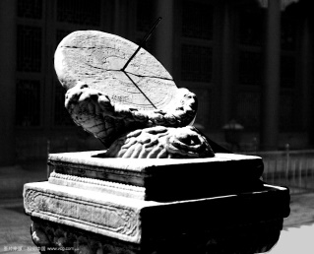
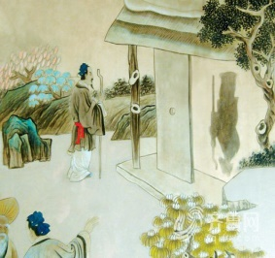
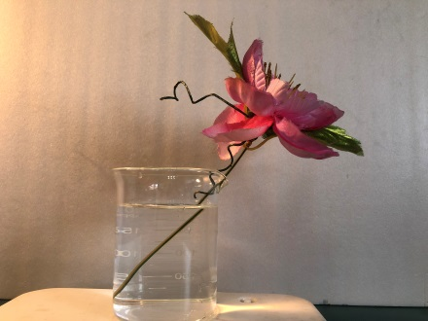
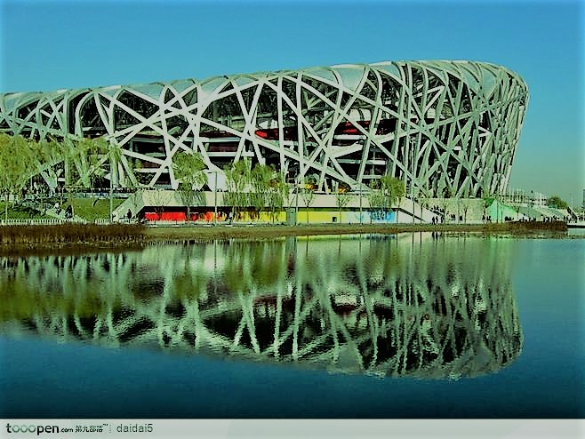

小孔成像 鸟巢倒影 水面折枝 故宫日晷
A B C D
图1
3．小京同学喜欢物理，平时很关注生活中的一些物理量，他收集的下列估计值中最接近实际的是
A．教室的高度约为3m
B．六月份北京的平均气温约为50℃
C．中学生跑完50m用时约4s
D．教室内一盏日光灯额定功率约为200W
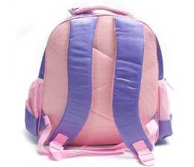
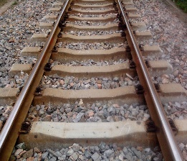
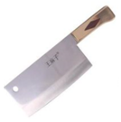
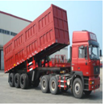
4．如图2所示的实例中，属于增大压强的是
A B C D
书包背带做得较宽
在铁轨下面铺枕木
刀刃很锋利
大型载重车装有很多车轮

图2

钢勺在水面处折断了钢勺在水面处折沙滩上有白鸽断了
5．下列用电器中，主要利用电流热效应工作的是
A．电风扇 B．电磁起重机
C．电熨斗 D．电视机
6．在如图3所示的四种剪刀中，正确使用时，属于费力杠杆的是
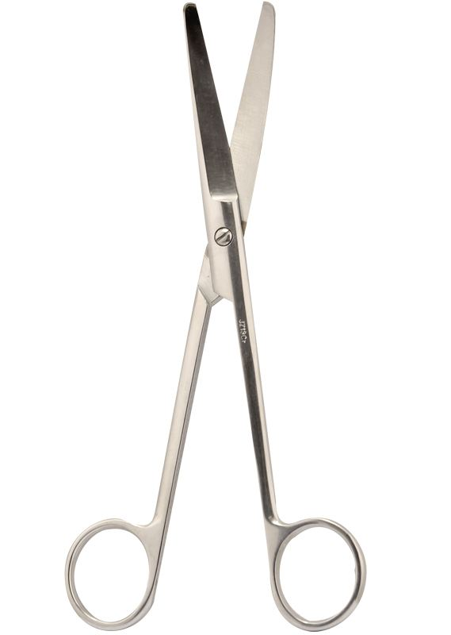
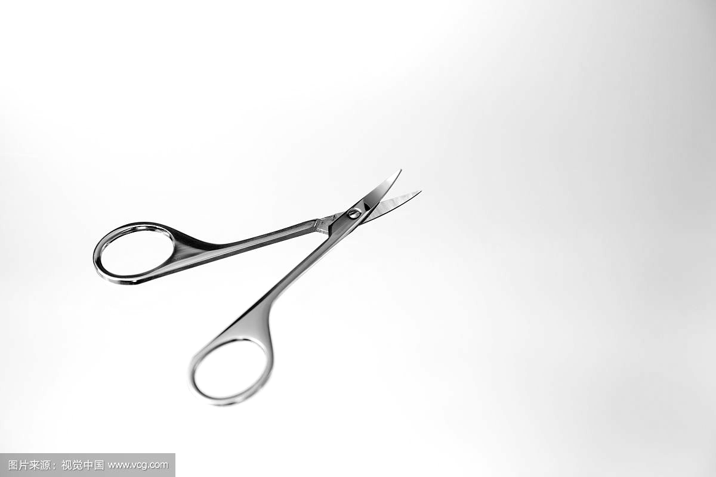
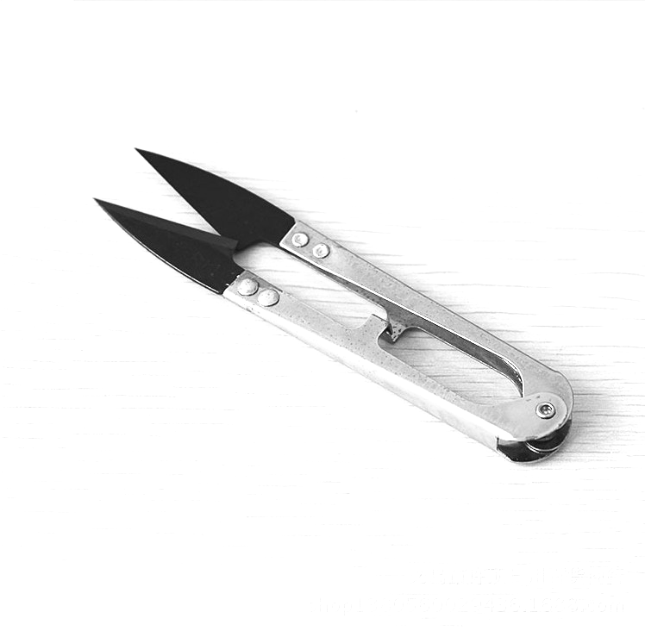
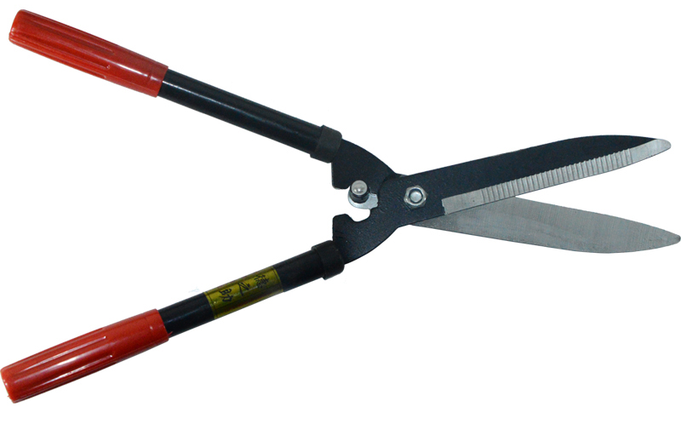

手术剪刀 修眉剪刀 手工剪刀 园艺师剪刀
A B C D
图3

7．下列关于声现象的说法正确的是
A．声音在15℃的空气中的传播速度约为340m/s
B．宇航员在太空中能够进行交流，说明真空能够传声
C．蝙蝠是靠次声波探测飞行中的障碍物和发现昆虫的
D．古诗“少小离家老大回，乡音无改鬓毛衰”中的“乡音无改”是指音调未变
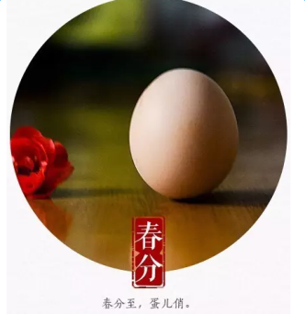
8．春分竖蛋也称春分立蛋，是指在每年春分这一天各地民间流行的“竖蛋游戏”，这个中国习俗也早已传到国外，成为“世界游戏”。4000年前，华夏先民就开始以此庆贺春天的来临。选择一个光滑匀称、刚生下四五天的新鲜鸡蛋，轻手轻脚地在桌子上把它竖起来，竖立起来的蛋儿好不风光。如图4所示，下列说法正确的是
A．假设鸡蛋受到的作用力突然全部消失，则鸡蛋将加速下落
B．鸡蛋受到的重力和桌面对鸡蛋的支持力是一对相互作用力
图4
C．桌面对鸡蛋的支持力和鸡蛋对桌面的压力是一对平衡力
D．鸡蛋保持静止，此时鸡蛋所受重力大小等于桌面对鸡蛋的支持力
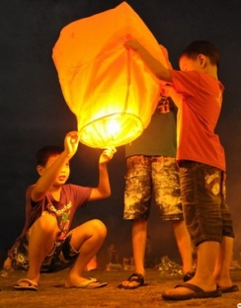
9．孔明灯俗称许愿灯，放孔明灯是我国的一种民俗文化。如图5所示，孔明灯在点燃后加速上升的过程中，忽略其质量的变化，则孔明灯的
A．重力势能减少，动能减少
B．重力势能减少，动能增加
C．重力势能增加，动能减少
D．重力势能增加，动能增加

图5

10．如图6所示的四个物态变化的实例中，属于液化的是
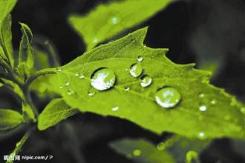
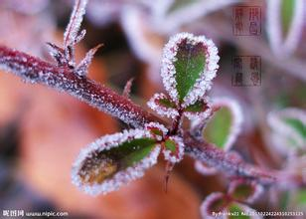
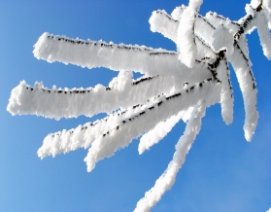
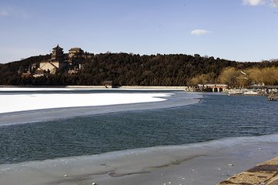
盛夏，草叶上形成“露珠”
深秋，枫叶上形成“霜”
严冬，树枝上形成“雾凇”
初春，湖面上冰化成“水”

A
B
C
D
图6
11．如图7所示，为保证司乘人员的安全，轿车上设有安全带未系提示系统。当乘客坐在座椅上时，座椅下的开关S₁闭合。若未系安全带，则开关S₂断开，仪表盘上的指示灯亮起；若系上安全带，则开关S₂闭合，指示灯熄灭。下列设计比较合理的电路图是
s₁
s₂
指示灯
R
s₂
R
s₁
指示灯
s₂
s₁
指示灯
s₁
s₂
指示灯

A B C D
图7

12．在如图8所示的电路中，当滑动变阻器的滑片P向右移动时，下列说法正确的是
图8
R
PP
A
S
V
A．电流表的示数变大，电压表的示数变大
B．电流表的示数变小，电压表的示数变小
C．电流表的示数变小，电压表的示数变大
D．电流表的示数变大，电压表的示数变小
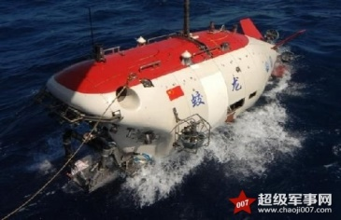
13．如图9所示，“蛟龙号”载人深潜器是我国首台自主设计、研制的作业型深海载人潜水器，设计最大下潜深度为7000米级，是目前世界上下潜最深的作业型载人潜水器。“蛟龙号”载人深潜器在海水中匀速竖直下潜过程中，下列说法正确的是
图9
A．“蛟龙号”所受海水的压强增大
B．“蛟龙号”重力小于浮力
C．“蛟龙号”不断下沉是由于它的惯性大于它受到的阻力
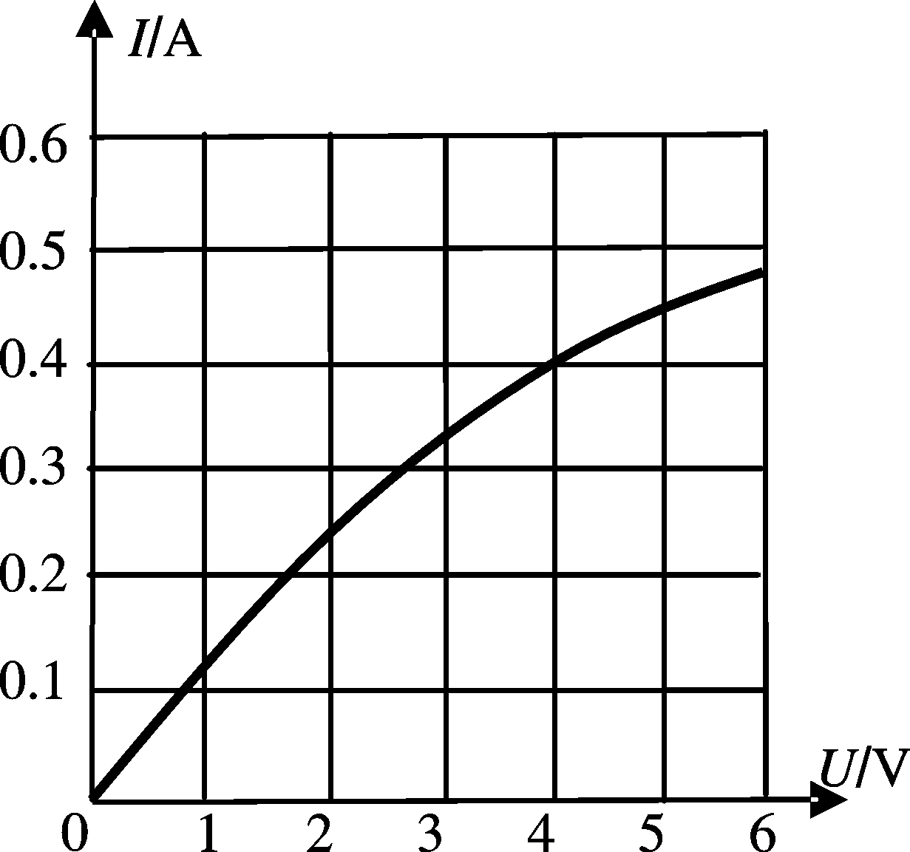
D．“蛟龙号”所受的浮力逐渐较小
14．标有“6V 3W”的小灯泡，通过它的电流与电压的关系如图10所示。若把它与电压为4V的电源相连，灯泡仍能发光，此时灯泡消耗的功率为
A．3W
B．1.3W
C．10W
D．1.6W
图10
15．在探究“电流与电阻关系”的实验中，实验室提供了如下器材：电源（电源电压3V保持不变）、滑动变阻器R₀（0～20Ω）、电阻箱（0～9999Ω）、电压表（0～3V）、电流表（0～0.6A）、开关各一个、导线若干。依据如图11所示的电路，各小组同学保持电阻R两端的电压U=2V不变，记录了六组数据，并绘制成图像。请你根据所学的知识和给定的器材，选择出比较合理的图像
R
P
S
V
A

图11
A
R
R₀
0.7
0.6
0.5
0.4
0.3
0.2
0.1
R/Ω
I/A
A
10 20 30 40 50 60
0
B
10 20 30 40 50 60
0
R/Ω
I/A
0.7
0.6
0.5
0.4
0.3
0.2
0.1

C
10 20 30 40 50 60
0
R/Ω
I/A
0.7
0.6
0.5
0.4
0.3
0.2
0.1
D
10 20 30 40 50 60
0
R/Ω
I/A
0.7
0.6
0.5
0.4
0.3
0.2
0.1

二、多项选择题（下列各小题均有四个选项，其中符合题意的选项均多于一个。共14分，每小题2分。每小题选项全选对的得2分，选对但不全的得1分，有错选的不得分）
16．下面是同学们上体育课时的一些场景，其中解释正确的是
A．在百米赛跑时，裁判员是通过相同路程比时间的方法来判定运动快慢的
B．同学们在进行篮球绕杆练习时，认为杆静止是选择了地面为参照物
C．踢出去的足球最终落到地面，是因为足球在空中不受力的作用
D．男同学做“引体向上”时，不需要克服自身重力做功
17．下列说法中正确的是
A．核电站发电时将电能转化为核能
B．光是电磁波
C．电磁波可以进行信息传递
D．原子是由原子核和核外电子构成
18．如图12所示，一个带电球体M放在绝缘支架上，把系在绝缘丝线上的带电小球N先后挂在横杆上的P₁、P₂和P₃处。当小球N静止时，观察丝线与竖直方向的夹角。通过观察发现：当小球N挂在P₁时，丝线与竖直方向的夹角最大；当小球N挂在P₃时，丝线与竖直方向的夹角最小。老师要求同学针对这一现象，提出一个可探究的科学问题。下面是四位同学的发言，正确的是
P₁
P₂
P₃
N
M
A．小球N与球体M间的作用力与什么因素有关？
图12
B．小球N与球体M间的作用力与它们的距离有关系吗？
C．小球N与球体M间的距离越大，相互作用力就越小吗？
D．小球N与球体M间的作用力与它们的电量有关系吗？
19．如图13所示为探究物理规律的四个实验和物理规律的应用实例，箭头表示规律和应用的对应关系，其中对应关系正确的是
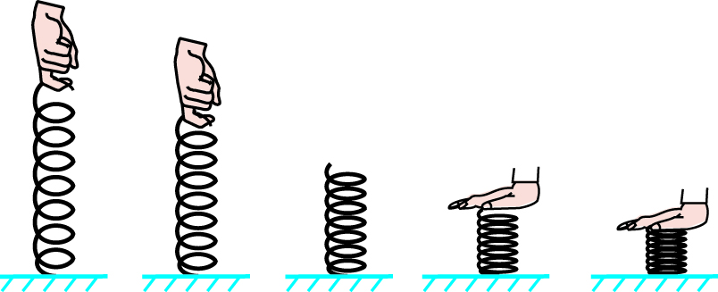
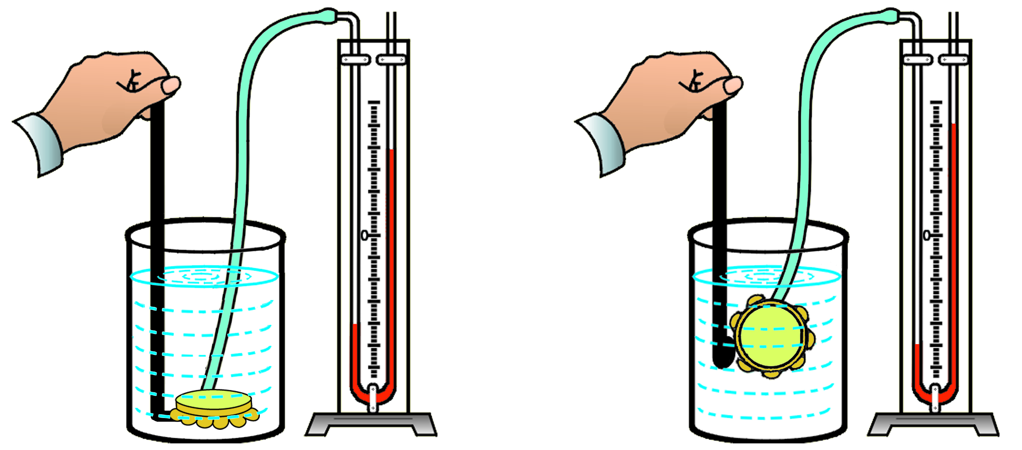
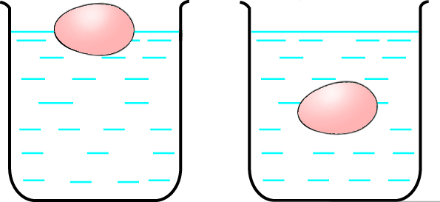
杠杆平衡原理

拉力越大，弹
簧伸长越长
改变液体的密度
可以使物体上浮
液体的压强与
液体深度有关

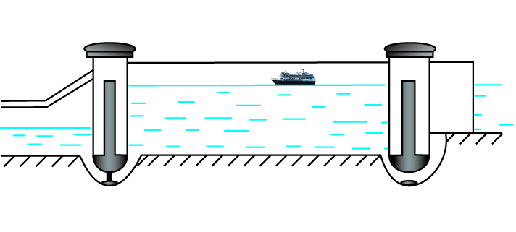
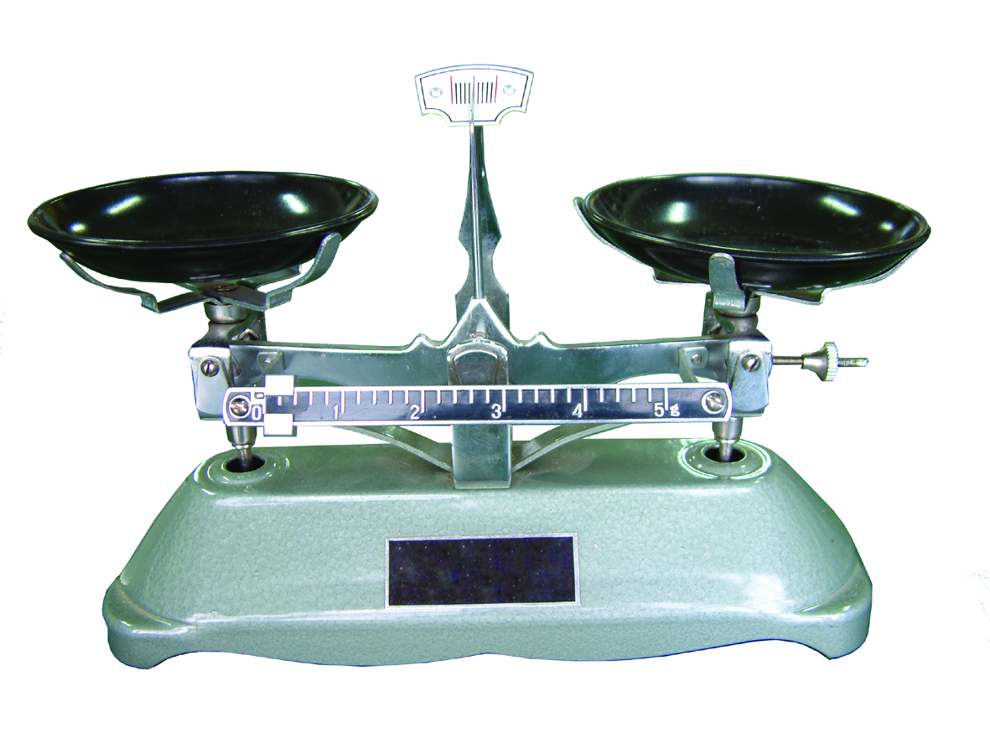
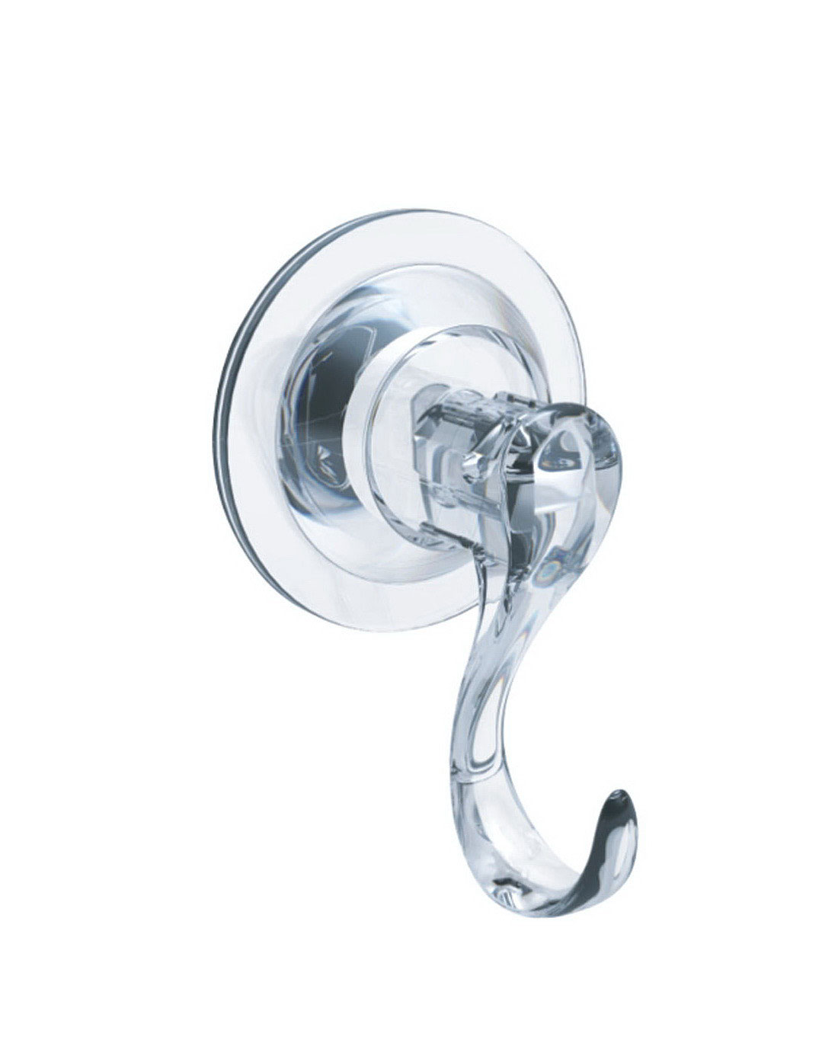
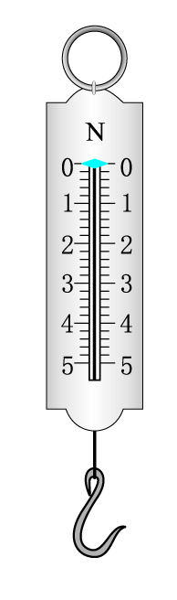
弹簧测力计
船闸
托盘天平

吸盘挂钩
A B C D
图13

20．小明在探究凸透镜成像规律的实验中，首先将凸透镜固定在光具座上30cm刻线处，将光屏安装在凸透镜的右侧。然后让一束平行光经过这个凸透镜，左右移动光屏，发现在如图14所示的位置上出现一个最小、最亮的光斑，
cm
图14
20
30
40
则以下说法中正确的是
A．该透镜的焦距是10cm
B．该透镜的焦距是40cm
C．当蜡烛距透镜30cm时，移动光屏，可在光屏上呈现烛焰倒 立、缩小的实像
D．当蜡烛距透镜5cm时，移动光屏，可在光屏上呈现烛焰正立、放大的实像
21．在测量盐水密度的实验中，小敏先用调好的天平测出烧杯和杯内盐水的总质量为80g，如图15甲所示，然后她将一部分盐水倒入量筒，如图15乙所示，接着她用天平测量烧杯和杯内剩余盐水的总质量，天平平衡时的情景如图15丙所示。根据实验过程及现象，下列选项中，判断正确的是
A．倒出盐水的体积为30cm³ B．剩余盐水的质量为45g
C．倒出盐水的质量为33g D．盐水的密度为1.1×10³ kg/m³
S₂
15
3
V
0 5 10 15
0 1 2 3
|||||||||||||||||||||||||||||||
R_{x}
S₃
S₁
R₀
学生电源
+
-
mL
丙
20g

5g

0
1
2
3
4
5
g
20g

50
40
30
20
10

乙

甲
图15 图16
22．如图16所示是小安测量未知电阻R_{x}的实验电路，电源两端电压为U不变，其中R₀为阻值已知的定值电阻。当开关S₁、S₂闭合，开关S₃断开时，电压表示数为U₁；当开关S₁、S₃闭合，开关S₂断开时，电压表示数为U₂。则下列四个表达式中正确的是
A．$U_{1}=U$ B．$U_{2}=U$
C．$R_{X}=\frac{U_{1}}{U_{2}−U_{1}}R_{0}$ D．$R_{X}=\frac{U_{2}−U_{1}}{U_{1}}R_{0}$
三、实验解答题（共36分，23、25、29题各4分，24、28题各5分，26题8分，27题6分）
23．（1）如图17所示，体温计的示数是 ℃。
（2）如图18所示，小球沿斜面向下滚动，O为小球重心，某学习小组的几位同学画出了不同的重力示意图，其中正确的是___________。（选填“OA”或“OB”）
图18
O
A
B

图17
24．在探究水的沸腾、海波和石蜡的熔化规律时，小琴记录的实验数据如下表所示。请回答下列问题。
加热时间/min | 0 | 1 | 2 | 3 | 4 | 5 | 6 | 7 | 8 | 9 | 10 | 11 | 12
石蜡的温度/℃ | 40 | 41 | 42 | 44 | 46 | 47 | 48 | 49 | 51 | 52 | 54 | 56 | 59
海波的温度/℃ | 40 | 42 | 44 | 46 | 48 | 48 | 48 | 48 | 48 | 48 | 50 | 53 | 56
水的温度/℃ | 92 | 93 | 94 | 95 | 96 | 97 | 98 | 99 | 99 | 99 | 99 | 99 | 99
（1）在上述三个探究实验中，都需要的测量仪器是______和温度计。
（2）根据表中的实验数据可以判断：石蜡是______（选填“晶体”或“非晶体”），海波的温度达到53℃时，其状态是______。（选填“固态”或“液态”）
（3）根据表中的实验数据可知：该实验中水的沸点是______℃。
25．小明用电压表、电流表、滑动变阻器、导线、开关及新的干电池等实验器材，测量额定电压为2.5V小灯泡L的额定功率。
（1）小华连接好如图19甲所示电路，闭合开关S前，滑动变阻器的滑片P应移至______端。（选填“A”或“B”）
（2）小华闭合开关后，移动滑动变阻器的滑片P，当电压表示数为2.5V时，发现电流表示数如图19乙所示，由此可知，此时通过小灯泡L的电流为______A；小灯泡L的额定功率为______W。
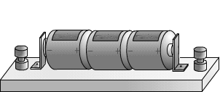
＋
－
15
3
V
0 5 10 15
0 1 2 3
|||||||||||||||||||||||||||||||
S
0.6
3
A
0 0.2 0.4 0.6
|||||||||||||||||||||||||||||||
0 1 2 3
P
A
B
C
D
L
0
1
2
3
0.2
0.4
0.6
0
A
0.6
3

图19
乙
甲
26．小平想用弹簧测力计、物体、烧杯和水探究“浮力的大小与哪些因素有关”，如图20所示。请根据图示回答问题：
（1）物块完全浸没在水中受到的浮力是 N。
（2）由图20中的 两幅图可知，浸在水中的物体受到的浮力大小跟物体浸在水中的体积有关；由图20中的丙、丁两幅图可知，浸在水中的物体受到的浮力大小跟物体浸在水中的深度__________。（选填“有关”或“无关”）
（3）同组的晓东同学利用上述器材继续研究浮力的大小与液体密度的关系，其操作过程如图21所示。在实验的过程中晓东同学发现：无论物体浸没在哪种液体中，弹簧测力计的示数总是不稳定。
请你帮助分析这其中的原因可能是______（选填选项前的字母，只有一个选项正确）；
请你帮他提出改进措施： 。
A．液体的密度不同
B．物体的重力在改变
C．实验过程中手会轻微抖动
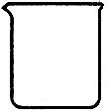
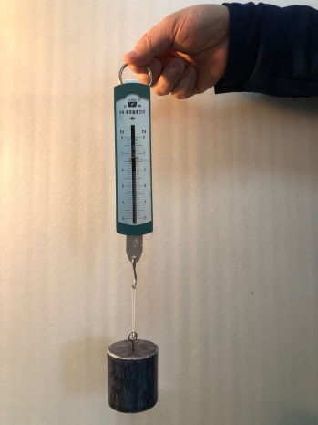
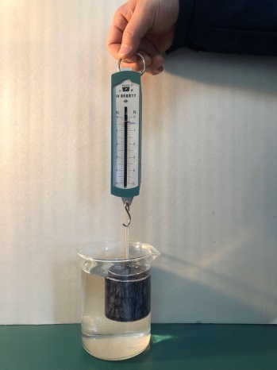
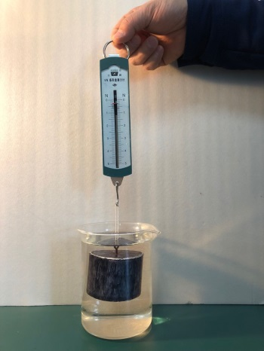
3N
1N
1
2
3
4
5
0
1
2
3
4
5
0
N

甲
丙
水
1N
1
2
3
4
5
0
1
2
3
4
5
0
N

乙
2.4N
水
1
2
3
4
5
0
1
2
3
4
5
0
N

水
丁
1
2
3
4
5
0
1
2
3
4
5
0
N

图20
盐水
图21
水

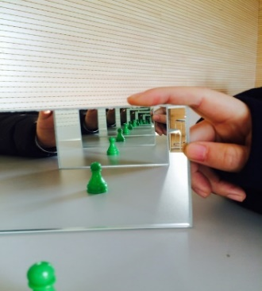
27．爱好科学，喜好钻研的小凡在物理活动课上学习了“无尽灯廊”后，想在课下继续研究：他将一枚棋子放在两面相对放置的平面镜中间，虽然可以在平面镜中看到很多“棋子”由近到远排列，但它们并不是无数个，且不在同一条直线上。这个发现大大的激发了小凡的兴趣，所以他做了以下的思考和研究。
图22
（1）如图22所示，平面镜中所成棋子的像是________。（选填“实像”或“虚像”）
（2）小凡将两面平面镜互成角度放置后，发现了更加有趣的现象，如图23所示。他发现，当两个平面镜之间的角度越小，所成像的个数越_________。（选填“多”或“少”）
（3）请你根据以上的研究过程，帮助小凡推测：“棋子”数量有限，且不在一条直线上的原因可能是：________________________________。
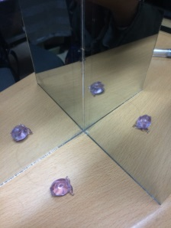
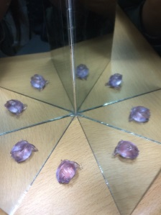
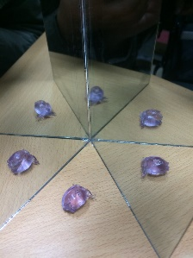
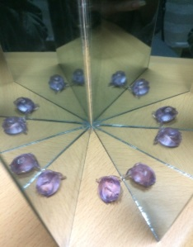

图23
28．小贝利用如图24所示的装置探究“物体的动能大小与哪些因素有关”。他将小球A、B分别拉到与竖直方向成一定角度θ的位置，然后都由静止释放，当小球摆动到竖直位置时，会与静止在水平轨道上的木块C发生碰撞，碰撞后木块都会在水平轨道上滑行一定距离后停止。实验装置中小球A、B的质量分别为m_{A}、m_{B}且m_{A}＜m_{B}；摆长为L且均相同；摆线与竖直方向的夹角为θ且θ₁＜θ₂。
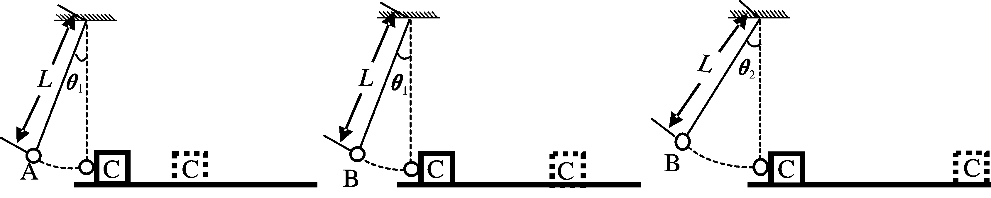

甲 乙 丙
图24
（1）在开始探究前，小贝将小球A、B同时拉到与竖直方向成相同角度的位置，然后由静止同时释放，观察到它们始终并排摆动且同时到达竖直位置。这表明两小球在摆动过程中的任一时刻的速度大小均 （选填“相同”或“不同”），且与小球的质量无关。
（2）小贝通过如图24的甲、乙所示的探究过程，他观察到B球能将木块C撞得更远，经过思考可得出结论：小球的动能大小与 有关；通过如图24乙、丙所示的探究发现图丙中木块C滑行得更远些，由此可得出结论： 。
29．小燕用如图25所示的装置，探究“磁场对通电导体的作用力”。闭合开关后，小燕左右移动滑动变阻器的滑片，发现金属导体ab始终保持静止。经检查，全部实验器材均无故障且连接无误。请你猜想金属导体ab没有运动起来的原因是 ，写出检验猜想的方法： 。
学生电源
+
-
S
N
a
b
图25
S

四、科普阅读题（共4分）
请阅读《等效替代》并回答30题。

等效替代
在由西晋史学家陈寿所著《三国志》中曾描写过一位神童：冲少聪察，生五六岁，智意所及，有若成人之智。时孙权曾致巨象，太祖欲知其斤重，访之群下，咸莫能出其理。冲曰：“置象大船之上，而刻其水痕所至，称物以载之，则校可知矣。”太祖大悦，即施行焉。你知道这个聪明的萌娃是谁吗？
有不少同学已经猜到了，就是曹冲。“曹冲称象”在中国几乎是妇孺皆知的故事。年仅六岁的曹冲，利用漂浮在水面上的物体重力等于水对物体的浮力这一物理原理，解决了一个连许多有学问的成年人都一筹莫展的大难题，这不能不说是一个奇迹。可是，在那个年代（公元200年），虽然阿基米德原理已经发现了500年，但这一原理直到1627年才传入中国，小曹冲不可能知道这个原理，更不用说浮沉条件了。
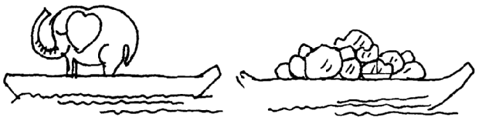
实际上，聪明的曹冲所用的方法是“等效替代法”。用许多石头代替大象，在船舷上刻划记号，让大象与石头产生等量的效果，再一次一次称出石头的重量，使“大”转化为“小”，分而治之，这一难题就得到圆满的解决。

等效替代法是一种常用的科学思维方法。美国大发明家爱迪生有一位数学基础相当好的助手叫阿普顿。有一次，爱迪生把一只电灯泡的玻璃壳交给阿普顿，要他计算一下灯泡的容积。阿普顿看着梨形的灯泡壳，思索了好久之后，画出了灯泡壳的剖视图、立体图，画出了一条条复杂的曲线，测量了一个个数据，列出了一道道算式。经过几个小时的紧张计算，还未得出结果。爱迪生看后很不满意。只见爱迪生在灯泡壳里装满水，再把水倒进量杯，不到一分钟，就把灯泡的容积“算”出来了。这里，爱迪生用倒入量杯里的水的体积代替了灯泡壳的容积，用的也是等效替代法。
等效替代是在保证某种效果相同的前提下，将实际、复杂的物理问题和过程等效为简单的、易于研究的问题和过程来研究和处理的方法。
等效替代法既是科学家研究问题的方法，更是我们在学习和生活中经常用到的思想方法。你现在还能回忆起研究哪些物理问题用过这种方法吗？

30．请根据上述材料，回答下列问题：
（1）请你分别以静止状态下的“大象和船”及“石块和船”为研究对象做受力分析，写出平衡方程并说明“曹冲称象”的实验原理。
（2）请你根据平时学到的物理知识并结合本文内容判断以下研究过程中使用等效替代法的是 。（选填选项前的字母，只有一个选项正确）
A．在研究平面镜成像特点时，我们利用两个大小相同的模型来探究像与物的大小关系
B．在研究磁场时，引入磁感线来形象描述磁场的方向与强弱
C．探究动能大小与什么因素有关时，我们用小木块在平面上被推动的距离来反映小球的动能大小
D．将发声的音叉靠近乒乓球，小球被弹开，说明发声的音叉在振动

五、计算题（共6分，每题3分）
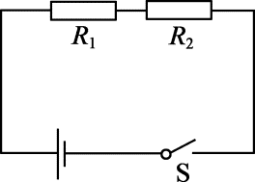
31．如图26所示，电源两端电压保持不变，电阻R₁的阻值为10Ω，电阻R₂的阻值为50Ω。闭合开关S，电阻R₂两端的电压为10V。
图26
求：（1）电阻R₁两端的电压；
（2）电阻R₂消耗的电功率。

32．如图27所示，是某校进行力量训练所用体育器械的示意图，运动员通过拉力F的作用来提升配重，以达到锻炼的目的。在一次训练时，配重的质量为30kg，在竖直拉力F的作用下，配重在5s的时间里，匀速竖直上升了0.5m。在这个过程中，拉力F为200N，滑轮组的机械效率为η，拉力F做功的功率为P。（g取10N/kg）
求：（1）滑轮组的机械效率η；
配重
图27
F
（2）拉力F的功率P。

